Valgyklos direktorė Regina Skabickienė 8616 24077

VALGYKLOS SIŪLOMAS MENIU

*Garnyrą prie patiekalų mokiniai gali rintis patys.
*Patiekalai parduodami ir po pusę porcijos.

PATIEKALAS | KAINA, Eur
Varškės patiekalai
Varškės apkepas | 2,2
Virti varškėčiai | 1
Sklindžiai su varške | 1,2
Sklindžiai su obuoliais | 1
Sklindžiai su cukinija | 1
Vištienos patiekalai
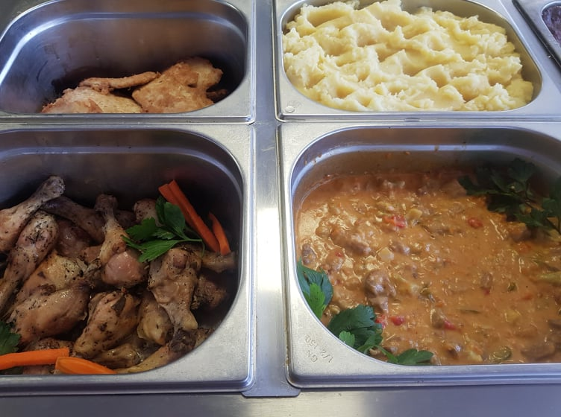
Vištienos maltinukas su garnyru | 1,2
Natūralus vištienos kepsnys su garnyru | 2,3
Kepta šlaunelė su garnyru | 2
Vištienos blauzdelė su garnyru | 1
Troškinta vištiena su daržovėm | 2,4
Kiaulienos patiekalai
Kiaulienos kukulis su padažu 2 vnt. | 2
Kiaulienos maltinukas su garnyru | 2
Karbonadas su garnyru | 2,2
Kiaulienos kepsnys su grybais | 2,3
Troškinta kiauliena su garnyru | 2,4
Guliašas su garnyru | 2,4
Marinuota sprandinė (šašlykas) su garnyru | 2,5
Plovas | 2
Balandėliai 2 vnt. | 2
Bulviniai patiekalai:
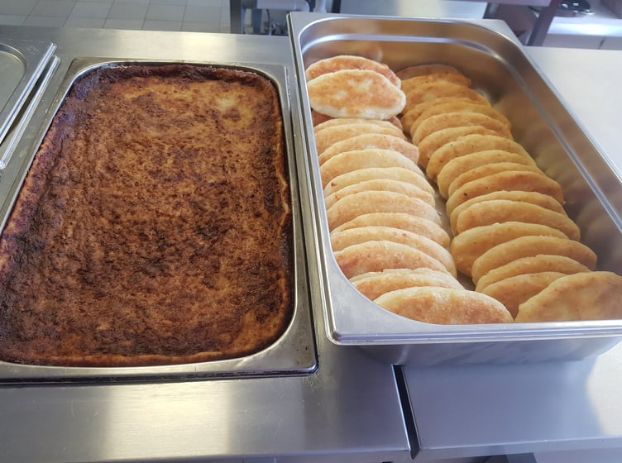

Žemaičių blynai 2 vnt. | 2
Tarkuotų bulvių cepelinai 2 vnt. | 2,4
Virtų bulvių cepelinai su mėsa 2 vnt. | 2
Virtų bulvių cepelinai su varške 2 vnt. | 2
Bulvių plokštainis | 1,4
Bulvių varškės kukulaičiai 2 vnt. | 2
Čičinskio blynai 2 vnt. | 2,2
Bulvių – varškės kotletai 2 vnt. | 2
Žuvies patiekalai
Natūrali kepta žuvis su garnyru | 2
Žuvies file užkepta | 2,2
Žuvies maltinukas su garnyru | 2
Sriubos
Mėsiška | 0,6
Pieniška | 0,5
Vegetariški patiekalai: daržovių troškiniai, garuose virta žuvis, daržoviniai blynai, įdaryta paprika, košės su virtomis daržovėmis.
Konditerija

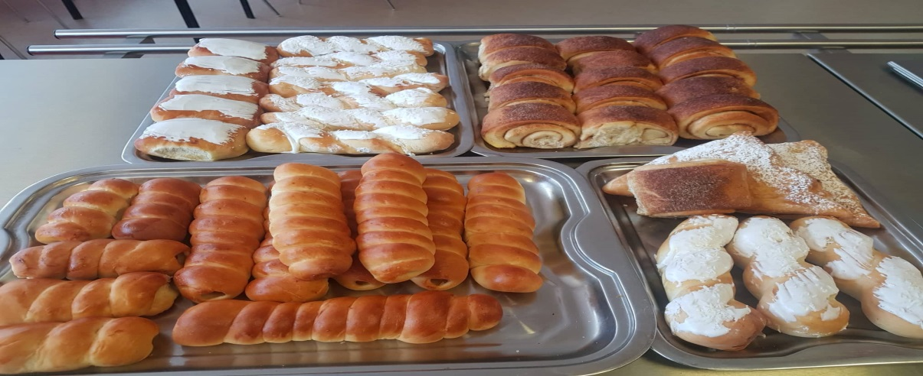
Bandelė su cinamonu | 0,5
Pyragas su obuoliais ar ananasiniu įdaru | 0,6
Tinginys | 0,8
Sluoksniuota bandelė su varške | 0,8
Bandelė su dešrele | 1
Užkepėlė su dešra, sūriu | 1
Užkepėlė su dešra, sūriu (didelė) | 1,2
Gėrimai
Kompotas (nesaldus) | 0,2
Sultys | 0,3
Arbata | 0,2

